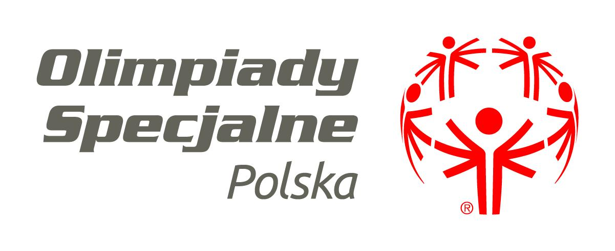
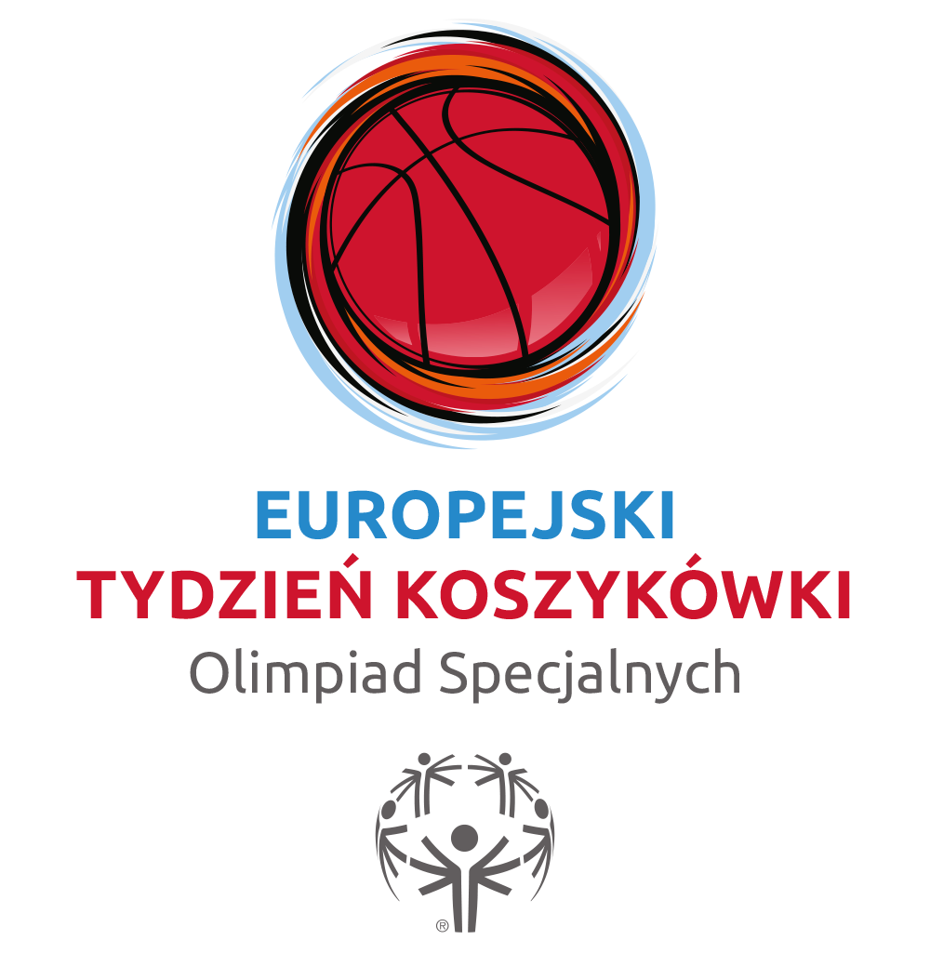

Informacja prasowa
Warszawa, 23 listopada 2019 r.

Profesjonalna koszykówka po raz szesnasty
gra razem z Olimpiadami Specjalnymi!
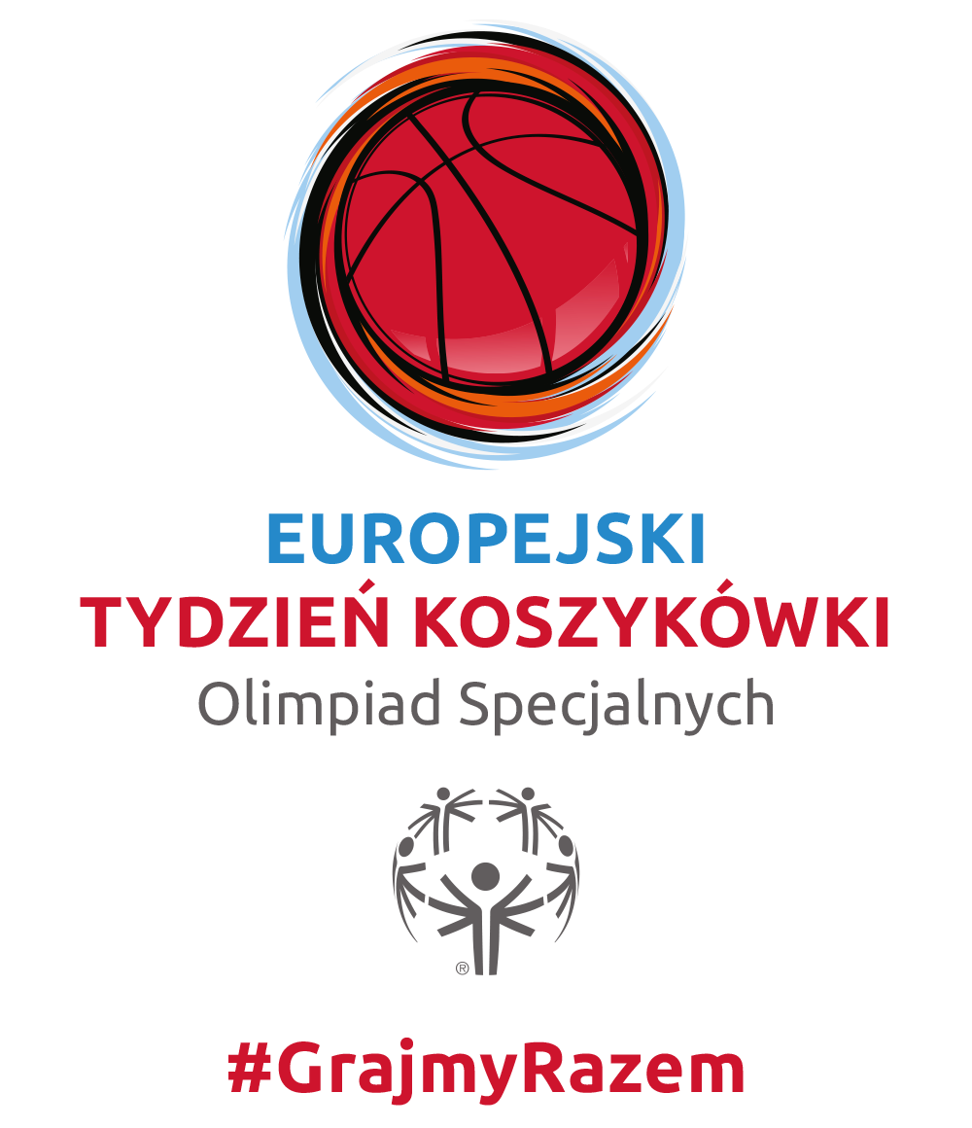

Olimpiady Specjalne Polska zainaugurowały polską edycję 16 Europejskiego Tygodnia Koszykówki Olimpiad Specjalnych. Od 23 listopada do 1 grudnia 2019 roku trwa największe na świecie wydarzenie promujące koszykówkę wśród osób z niepełnosprawnością intelektualną. W zawodach sportowych bierze udział 19 tysięcy zawodników, którzy grają na parkietach 35 krajów Europy.
Wydarzeniu patronuje Międzynarodowa Federacja Koszykówki FIBA oraz Euroleague Basketball, liga najlepszych zespołów koszykarskich. W Polsce Europejski Tydzień Koszykówki wspierają Polski Związek Koszykówki, Energa Basket Liga i Energa Basket Liga Kobiet, grupujące najlepsze polskie drużyny koszykarskie.
„Koszykówka to sport zespołowy. By osiągnąć w nim sukces, trzeba wzajemnie się wspierać i uzupełniać, zarówno na koszykarskim parkiecie, jak i poza nim. Dlatego PZKosz i cała polska koszykówka wspierają ruch Olimpiad Specjalnych i kibicują zawodnikom Olimpiad Specjalnych Polska. Cieszymy się, że wszyscy razem – zawodnicy Energa Basket Ligi, zawodniczki Energa Basket Ligi Kobiet wraz z koszykarkami i koszykarzami Olimpiad Specjalnych - będziemy uczestniczyć w Europejskim Tygodniu Koszykówki! Wspólnie pokażemy piękno tego sportu i to, że każdy może czerpać z koszykówki radość i satysfakcję”, powiedział Radosław Piesiewicz, Prezes Polskiego Związku Koszykówki (PZKosz).
Przed meczami 8 kolejki Energa Basket Ligi Kobiet (23 listopada) i 10 kolejki Energa Basket Ligi (28 listopada – 1 grudnia), zawodnicy Olimpiad Specjalnych, wyjdą na parkiety razem z koszykarkami oraz koszykarzami i zostaną przedstawieni publiczności.
Profesjonalni koszykarze przed meczami zaprezentują się widowni w koszulkach Olimpiad Specjalnych i w ten sposób uhonorują zawodników z niepełnosprawnością intelektualną.
Ważnym elementem tegorocznej, polskiej edycji Tygodnia jest Ogólnopolski Turniej Koszykówki Olimpiad Specjalnych, który rozgrywany będzie w Kielcach od 28 listopada do 1 grudnia. W turnieju weźmie udział 14 zespołów z całego kraju, w tym także koszykarskie drużyny zunifikowane – w których wspólnie z zawodnikami z niepełnosprawnością intelektualną grają pełnosprawni partnerzy.
„Chcemy pokazać, że sport łączy, ale przede wszystkim pozwala ludziom być razem, wspólnie przeżywać radość zwycięstwa i satysfakcję z włożonego wysiłku. Sport daje siłę i energię, pokazuje atuty i umiejętności – sprawia, że różnice stają się zupełnie nieistotne wobec radości zawodników i kibiców” wyjaśnia Anna Lewandowska, prezes Olimpiad Specjalnych Polska
W ramach polskiej edycji Europejskiego Tygodnia Koszykówki Olimpiad Specjalnych, rozegranych zostanie także 8 regionalnych turniejów koszykarskich Olimpiad Specjalnych (m.in. w Olsztynie, Koszalinie, Lesznie, Krasnymstawie czy Żorach).
„Europejski Tydzień Koszykówki Olimpiad Specjalnych to znakomita okazja, by poznać sportowców z niepełnosprawnością intelektualną. Zgodnie z hasłem naszej kampanii społecznej #Grajmy razem! Zachęcamy wszystkich fanów sportu to odwiedzania aren, na których będą grać w kosza zawodnicy z niepełnosprawnością intelektualną – zobaczycie ile emocji potrafią dostarczyć, a Wasza obecność sprawi Im ogromną radość i uskrzydli”, zachęca Joanna Styczeń-Lasocka, Dyrektor Generalna Olimpiad Specjalnych Polska.
***
Olimpiady Specjalne są jednym z trzech filarów ruchu olimpijskiego na świecie – obok Igrzysk Olimpijskich i Paraolimpiady – ruchem sportowym, dedykowanym osobom z niepełnosprawnością intelektualną. Olimpiady Specjalne zrzeszają ponad 5,3 miliona sportowców reprezentujących 32 dyscypliny sportowe z ponad 190 krajów. Olimpiady Specjalne są oficjalnie uznane przez Międzynarodowy Komitet Olimpijski.
Polska była pierwszym krajem Europy Środkowo-Wschodniej, w którym ruch Olimpiad Specjalnych rozpoczął działalność, na początku lat osiemdziesiątych. W naszym kraju Olimpiady Specjalne to ponad 17 tysięcy zawodników, 1,5 tysiąca trenerów i 4 tysiące wolontariuszy zrzeszonych w 507 klubach w 18 Oddziałach Regionalnych, którymi kieruje Biuro Narodowe. Ambasadorami Olimpiad Specjalnych Polska są wybitne postaci sportu, kultury, polityki i mediów, m.in.: Ewelina Lisowska, Piotr Adamczyk, Kinga Baranowska, Mariusz Fyrstenberg, Roman Kosecki, Łukasz Kubot, Jakub Wesołowski, Andrzej Wrona, Grzegorz Tkaczyk, Zygmunt Chajzer, Marcin Matkowski, Michał Olszański, Cezary Pazura, Andrzej Supron, Michał Żewłakow, Paweł Papke, Sebastian Świderski, Monika Pyrek, Magdalena Różczka.
Olimpiady Specjalne Polska są objęte Honorowym Patronatem Małżonki Prezydenta RP, Agaty Kornhauser-Dudy.
W 2018 roku Olimpiady Specjalne obchodziły jubileusz 50-lecia Special Olympics. Dzięki wsparciu Państwowego Funduszu Rehabilitacji Osób Niepełnosprawnych i Ministerstwa Sportu i Turystyki prowadzona jest kampania #GrajmyRazem, której celem jest zachęcenie Polaków do otwartości, akceptacji różnorodności, kibicowania sportowcom Olimpiad Specjalnych na arenach sportowych oraz uzmysłowienie Im, że Olimpiady Specjalne są trzecim filarem ruchu olimpijskiego, a sportowcy z niepełnosprawnością intelektualną, tak jak pełnosprawni olimpijczycy i paraolimpijczycy reprezentują nasz kraj i zdobywają dla nas medale. #GrajmyRazem to reklamy prasowe, outdoorowe, telewizyjne, które pokazują pozytywny wizerunek naszych zawodników w życiu codziennym i sportowym.
Sponsorem Strategicznym Olimpiad Specjalnych Polska jest Tauron Polska Energia.
W Polsce żyje około 1,2 mln osób z niepełnosprawnością intelektualną. Jedną z misji Olimpiad Specjalnych jest uświadomienie i udowodnienie wszystkim Polakom, że włączenie tej grupy do codziennego funkcjonowania społeczeństwa przynosi ogromne korzyści obu stronom.
Informacja prasowa dostępna w press room’ie Olimpiad Specjalnych Polska: http://olimpiadyspecjalne.pl/press-room
oraz w biurze prasowym Olimpiad Olimpiad Specjalnych w systemie Accredito:
https://accredito.com/olimpiady-specjalne-polska

Dodatkowych informacji udziela:
Przemysław Śmiałkowski, +48 518 930 104, media@olimpiadyspecjalne.pl

